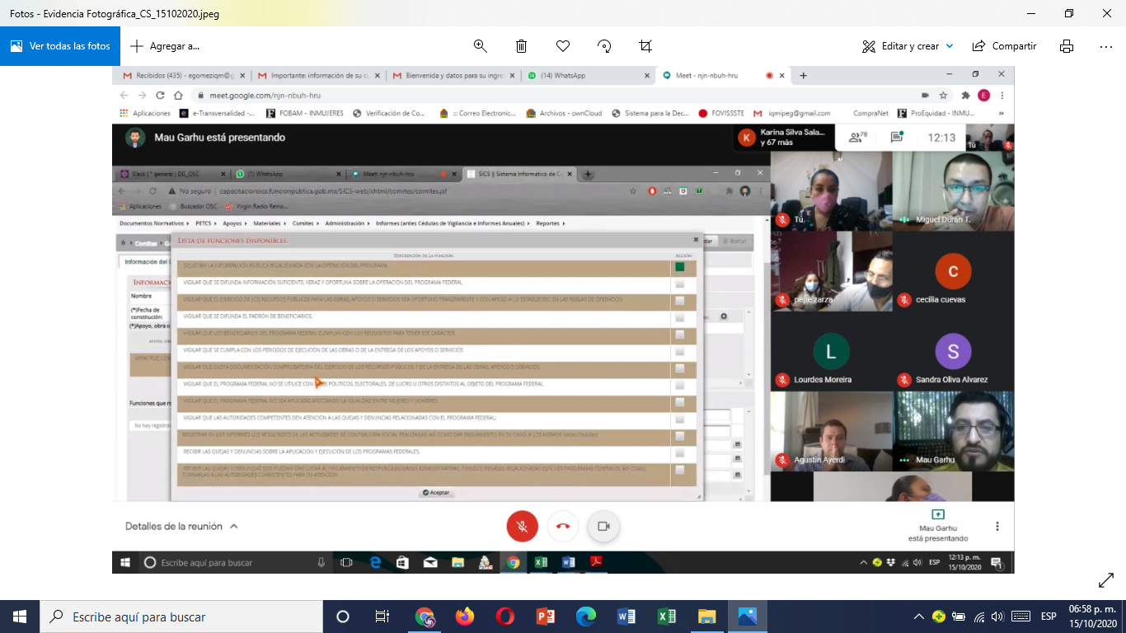

5.-Captura de pantalla de la presentación virtual del Sistema Informático de Contraloría Social SICS de los Centros para el Desarrollo de las Mujeres CDM del Programa de Fortalecimiento a la Transversalidad de la Perspectiva de Género 2020 del día 15 de octubre de 2020, en el que aparece la Jefa del Departamento de Gestión y Operación de Programas Federales de la Dirección de institucionalización de la Perspectiva de Género v del Instituto Quintanarroense de la Mujer la C. Eyvin Areli Gómez Sánchez